Clase 4 de agosto de 2022

La mediana

* de un conjunto finito de valores es aquel que divide un conjunto en 2 partes iguales
* Propiedades de la mediana
  + Es única, solo existe una para todo el conjunto
  + Simplicidad,
  + Los valores extremos no tienen efectos importantes sobre la mediana

La moda

* Se puede usar para datos cualitativos
* Es el conjunto de valores que ocurre con mayor frecuencia

Comparación de la media, mediana y moda

* Aveces la mediana es mejor que la media o la moda, como un valor representativo de un grupo de scores,ya que los scores extremos pueden afectar fuertemente a la media pero no a la mediana

Coeficiente de variación

* Cuando tenemos dos conjuntos de datos, y queremos saber cual es mas dispersa
* Debemos conocer la (desviación estándar/ valor absoluto del promedio)=C
* Ejemplo:

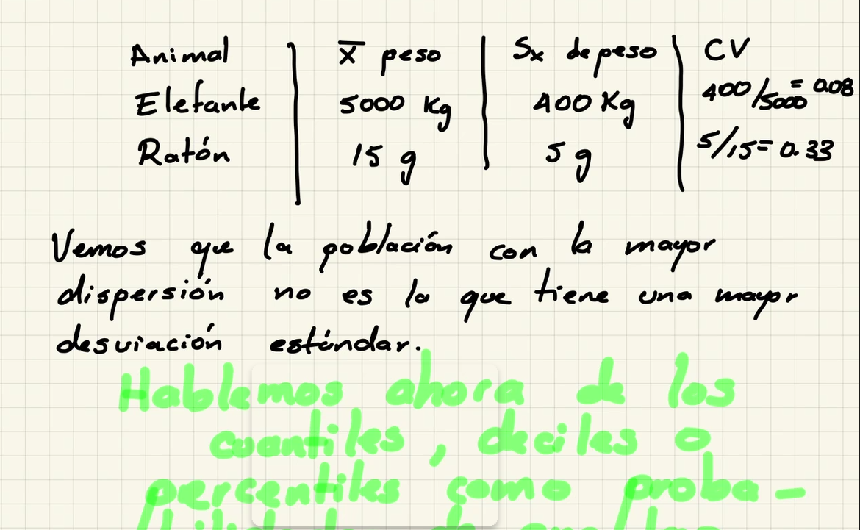

* + Vemos que la población con la mayor dispersión no es lo que tiene una mayor desviación estándar

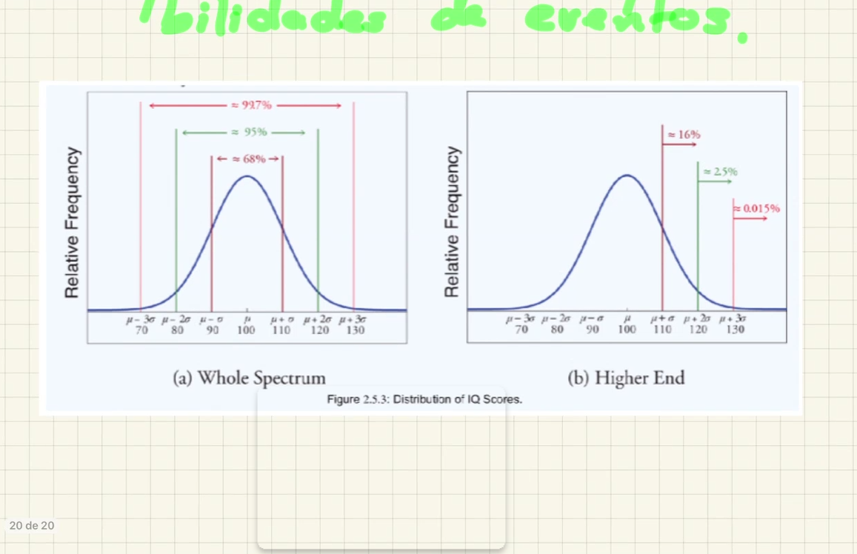

* + Conjunto de datos acampanado -> podemos usar la regla empirica

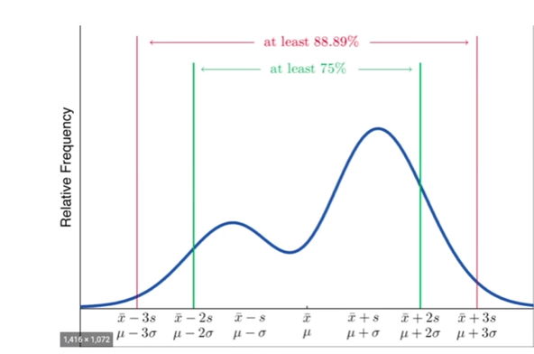

Los percientiles se pueden interpretar como piezas de información acerca de la probabilidad de ciertos eventos, por ejemplo:

* Para el conjunto de datos del coeficiente intelectual(IQ) se puede establecer lo siguiente:
  + Percentil_84=110 es decir -> coincide con el promedio + una desviación estándar, de ahí que el 84% de las personas de ese grupo tendan IQ por debajo de 110 ó lo que es lo mismo -> la probabilidad de que una persona de este grupo tenga IQ por debajo de 110 es 0.84
  + Esto suponiendo que los datos son acampaanados y puedo utilizar la regla empírica
  + Si no puedo usar la regla empírica tengo que usar chevichev
    - Falta esto

ESPACION MUESTRAL DE UN EXPERIMIENTO

* espacio muestral S:
  + Es el conjunto de todos los resultados posibles de un experimento
  + Ejemplo:

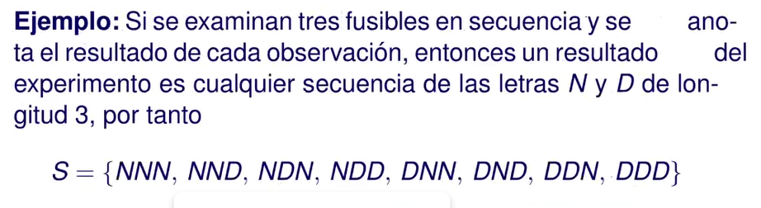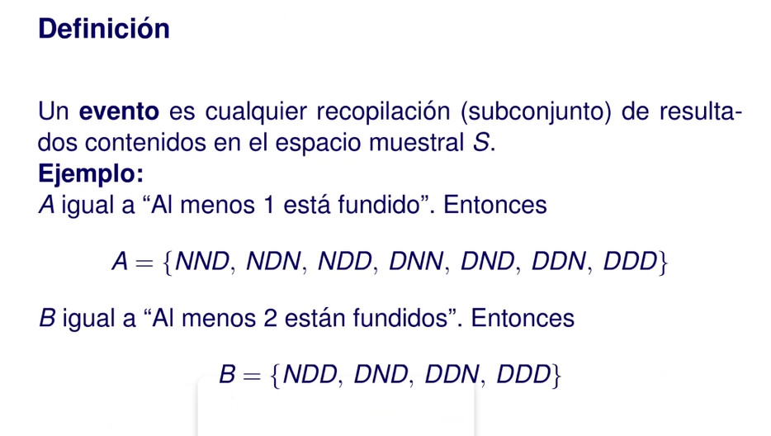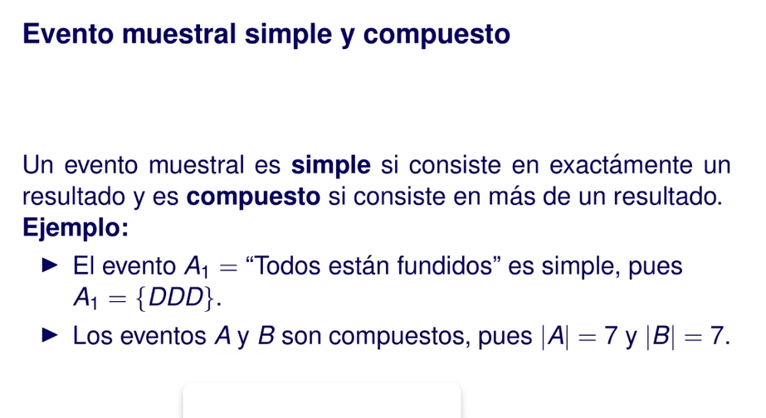

* + - La |B| no es 7, es 4

